Saint-Vincent-Lespinasse. Le programme complet du motocross
Publié le 16/05/2014 à 03:50, Mis à jour le 16/05/2014 à 08:30
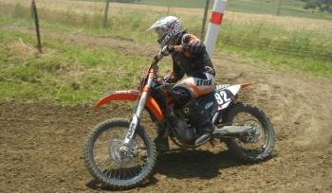
Le spectacle sera encore au rendez-vous dimanche./ Photo DDM, B. Gay

Le moto-club de Saint-Vincent-Lespinasseorganise ce dimanche 18 mai son motocross Ufolep qui attire toujours la foule. On notera que de nombreuses améliorations ont été apportées cette année pour l'accueil du public. Voici le programme.
Essais. 8h45 Solo C/D, 9 heures Solo B 250 cm3 4 temps, 9h15 SOLO B 125 cm3 2 temps, 9h30 Prestige, 9 heures 45 motos anciennes, 10 heures 85 cm3, 10h15 Solo C/D, 10h30 Solo B 250 cm3 4 temps, 10h45 Solo B 125 cm3 2 temps, 11 heures Prestige, 11h15 motos anciennes, 11h30 85 cm3
Courses. 13h30 Solo C/D, 13h50 Solo B 250 cm3 4 temps, 14h10 Solo B 125 cm3 2 temps, 14h30 Prestige, 14h50 motos anciennes, 15h10 85 cm3, Entracte, 16 heures Solo C/D, 16h20 Solo B 250 cm3 4 temps, 16h40 Solo B 125 cm3 2 temps, 17 heures Prestige, 17h20 motos anciennes, 17h40 85 cm3, Finale à 18h15.
La Dépêche du Midi

